开关截止阀 | 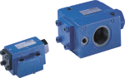
开关换向阀 | 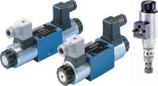
开关压力阀 | 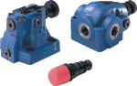
开关流量阀 | 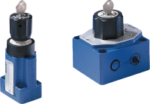
逻辑元件换向功能 | 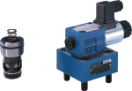
逻辑元件压力功能 | 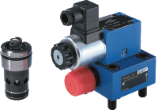
比例换向阀 | 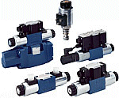
比例压力阀 | 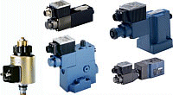
比例流量阀 | 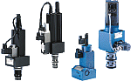
控制换向阀 | 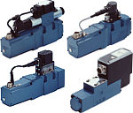
伺服换向阀 | 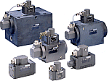

开关截止阀
单向阀 | 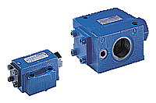
充液阀 | 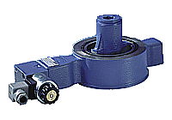
充液阀
ZSF  充液阀 - 叠加板 | 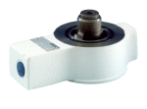
ZSFW
充液阀 - 叠加板
用于加装换向阀，
（加装的换向阀
必须单独订货！）
换向座阀 | 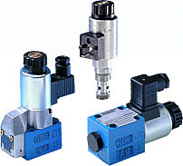
换向滑阀
换向滑阀
WE  换向阀  带在油中切换  的电磁铁 | 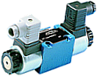
5-WE  换向阀  带切换时间干涉  (5 室结构) | 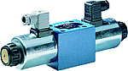
KKDER1  2 位 3 通换向滑阀  带电磁铁操作 | 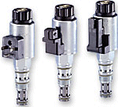
KKDER1  2 位 4 通换向滑阀  带电磁铁操作 | 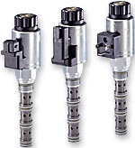
KKDER1  2 位 2 通换向滑阀  带电磁铁操作 | 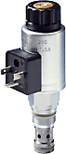
WH  换向阀  液动式 | 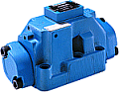
WEH  先导式  换向阀  电液式 | 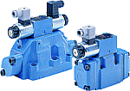
WHD  直动式  换向阀  液动式 | 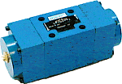
WMM  换向阀  手柄 | 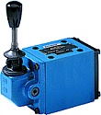
WMR  换向阀  滚轮推杆 | 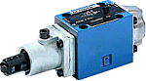
WMU
换向阀
滚轮推杆
滚轮旋转 90 度
WMD  换向阀  旋钮 | 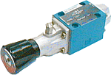
WMDA  换向阀  旋钮,  可锁 | 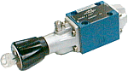
WN  换向阀  气动式,  （控制压力1.5至6 bar） | 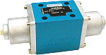
WP
换向阀
气动式,
（控制压力4.5至12bar）
溢流阀 | 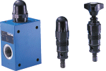
减压阀 | 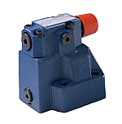
减压阀
DR 6 DP  减压阀  直动式，  通径 6 | 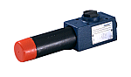
DR 10 DP  减压阀  直动式，  通径 10 | 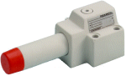
ZDR  减压阀  直动式，  （叠加板阀） | 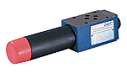
DR-4X  减压阀  先导式 | 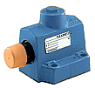
DR-5X  减压阀  先导式  （系列 5X） | 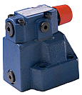
DR 10 K  减压阀，  先导式  （插装阀），  通径 10 | 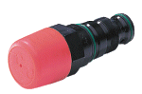
节流阀 | 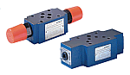
流量控制阀 | 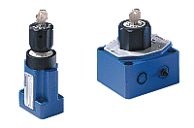
2FRM  2 通流量控制阀  （插装阀），通径 6 | 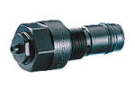
2FRM
2 通流量控制阀
Z2FRM  流量控制阀  （叠加板阀） | 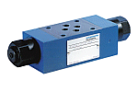
LC  插装阀  （无控制盖） | 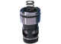
LFA  控制盖 | 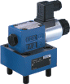
逻辑元件 溢流功能
逻辑元件 减压功能 静止位打开 | 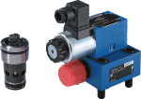
逻辑元件 减压功能 静止位关闭 | 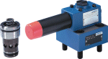
逻辑元件 压力顺序功能 | 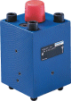
4WRA  2位4通和3位4通比例换向阀，  直动式，不带电子位置反馈 | 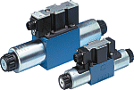
KKDSR1  2 位 2 通比例阀  （插装阀），直动式  型号 KKS1 | 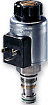
4WRE  2位4通和3位4通比例换向阀，  直动式，带电子位置反馈 | 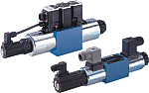
4WRZ  2位4通和3位4通比例换向阀，  先导式，不带电子位置反馈 | 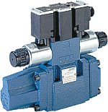
4WRH  2位4通和3位4通比例换向阀，  不带先导阀 | 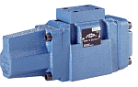
5WRZ
2位5通和3位5通比例换向阀，
先导式，不带电子位置反馈，
仅有通径 52 型号
5WRH
2位5通和3位5通比例换向阀，
先导式，不带电子位置反馈，
仅有通径 52 型号
4WRK  位置控制式比例换向阀，  先导式，带电子位置反馈 | 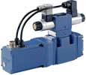
比例溢流阀 | 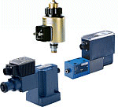
比例减压阀
比例压力阀
DRE  溢流阀，用于底板安装 |  | 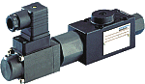
ZDRE  溢流阀，用于叠加板安装 |  | 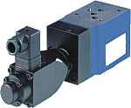
3DREP  3 通减压阀 |  | 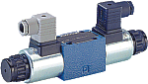
3DRE  3 通减压阀 |  | 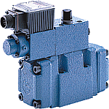
2FRE  2通比例流量控制阀 |  | 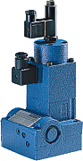
FE  2通比例节流阀（插装阀） |  | 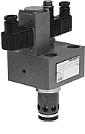
FES  2通比例节流阀 |  | 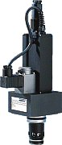
3FER  2位3通控制换向阀（插装阀带内  装电子元件） |  | 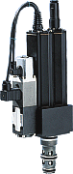
4WRS  3 位 4 通控制换向阀，  直动式，带电子位置反馈  和内装控制电子元件 |  | 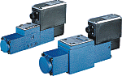
4WRSEH
3 位 4 通控制换向阀，
直动式，带电子位置反馈,
控制阀芯在套筒内
和内装控制电子元件
4WRG  3 位 4 通控制换向阀，  带 1 级伺服阀先导控制,  带电子位置反馈  和内装控制电子元件 |  | 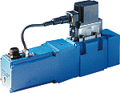
4WRD  3 位 4 通控制换向阀，  带 2 级伺服阀先导控制,  带电子位置反馈  和内装控制电子元件 |  | 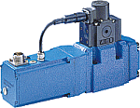
4WRT  3 位 4 通控制换向阀，  带直动式先导阀,  带电子式先导阀芯位置反馈  和主阀芯电子位置反馈,  带内装控制电子元件 |  | 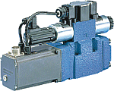
4WS2E  用于外部电子元件的伺服阀，  两级式 |  | 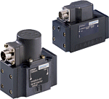
4WSE2E  带内装电子元件的伺服阀，  两级式 |  | 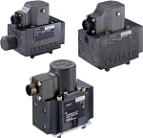
4WSE3E  带内装电子元件的伺服阀，  三级式 |  | 